Формирование технического изменения плана закупок
для бюджетного учреждения

Под техническим изменением Плана закупок понимается внесение изменений в данные позиции плана закупок, которые не передаются в ЕИС, но используется для контроля данных в разрезе интеграции ПК «WEB-Торги-КС» с базой Бюджета.
Формирование технического изменения доступно по кнопке [Создать техническое изменение] (Рисунок 1). Для этого достаточно выбрать позицию плана закупок, по которой следует создать техническое изменение, и нажать на кнопку [Создать техническое изменение].
Новая редакция плана закупок при этом не формируется и никаких изменений с существующим Планом закупок не происходит. Все изменения коснутся исключительно документов позиций плана закупок, по которым было создано техническое изменение.
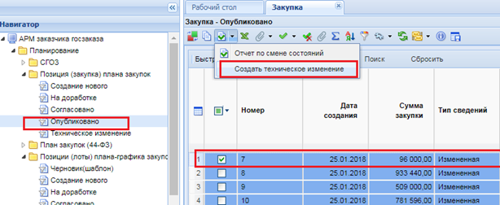
Рисунок 1. Создание технического изменения
Все выделенные позиции плана закупок при этом действии перейдут в фильтр «Техническое изменение», расположенной в папке «Позиция (закупка) плана закупок» (Рисунок 2).
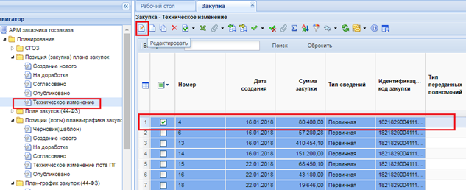
Рисунок 2. Позиции плана закупок, по которым сформировано техническое изменение

Для исправления данных в позиции плана закупок необходимо выделить документ и нажать на кнопку [Редактировать]. В открывшейся форме редактирования документа доступными для заполнения будут поля во вкладке «Товары, работы, услуги» (Рисунок 3).
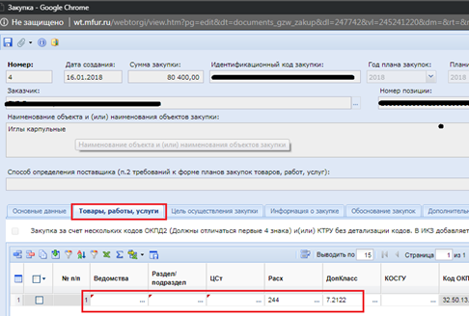
Рисунок 3. Внесение технический изменений в позицию плана закупок
После корректировки полей следует сохранить документ по кнопке [Сохранить].
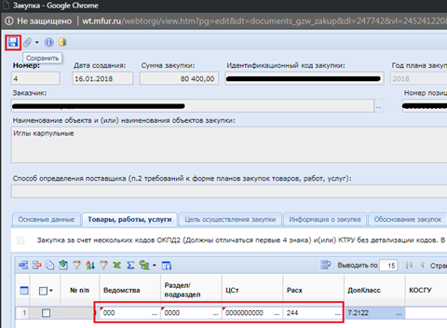
Рисунок 4. Сохранение позиции плана закупок после внесения изменений
Все исправленные позиции плана закупок следует перевести в согласованное состояние по кнопке [Согласовать техническое изменение] (Рисунок 4).
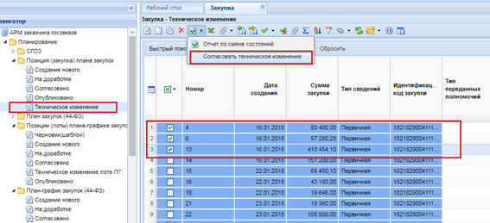
Рисунок 4. Согласование технического изменения
Все позиции плана закупок, для которых применена была кнопка [Согласовать техническое изменение], перейдут в фильтр «Опубликовано».

